***Boite de vitesses :Evaluation diagnostique***

***1*** Boîte de vitesses en vue perspective

***2*** Boîte en vue coupe développée

**3.** Boîte : schéma de principe

***Synchroniseur 9***

***4*** Synchroniseur en perspective

**1**

**2**

**3**

**4**

**5**

**6**

**7**

**2**

**10**

**9**

**3**

**8**

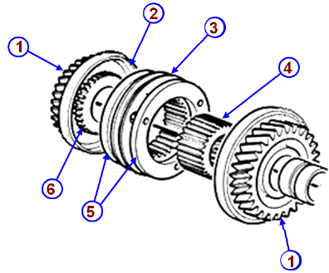

***Synchroniseur éclaté***

**10**

**11**

**12**

**13**

**14**

**10**

**15**

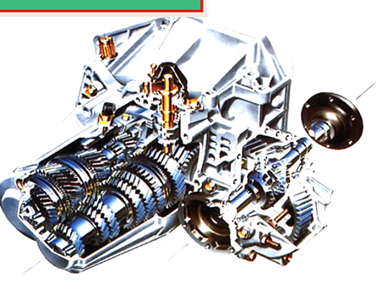 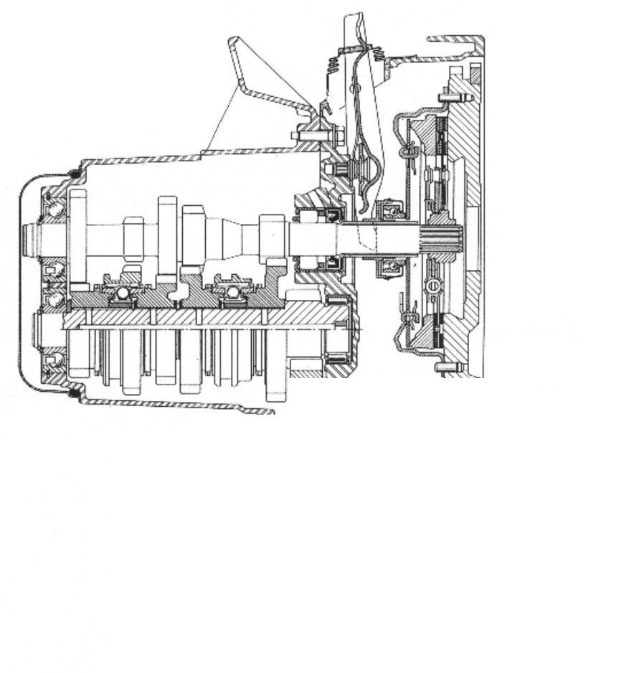

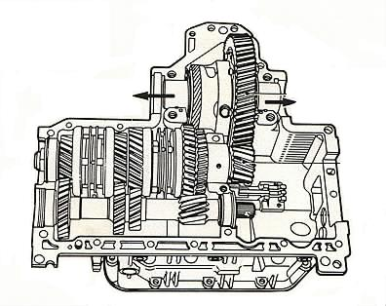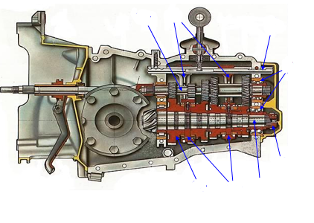

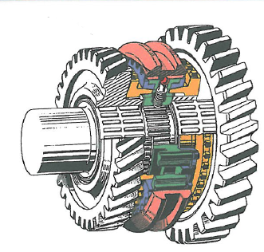

***Travail demandé :***

Identifier chaque composant repéré